　第４章

医師の確保と資質向上に関する

施策の方向

1. 医師確保の方針
2. 医師確保の取組
3. 医師の勤務環境改善に向けた取組

**第１節　医師確保の方針**

# １．医師確保の方針

**◆大阪府全体の医師数は増加しているものの、依然として府内には、医師の地域偏在や診療科偏在があることから、医師の偏在解消に向け取組みます。**

**◆臨床研修や専門研修において、大阪府の採用枠数を最大限確保できるよう関係機関等と調整し、大阪府内での臨床研修や専門研修を希望する医師に学びの場を提供します。また、医師の偏在対策を重視した臨床研修制度や専門研修制度を見直すよう、国等へ要望します。**

**◆医師偏在の解消に向けては、医師養成などの取組だけでなく、医療機関においてタスクシフト・シェアにより医師の業務負担の軽減を行うなどの勤務環境改善の取組が非常に重要となるため、医療機関の取組に対して支援します。**

**（１）医師偏在（地域偏在及び診療科偏在）**

①地域偏在

○国が示す医師偏在指標によると、中河内医療圏は、「医師多数でも少数でもない医療圏」に該当するため、地域枠医師等の派遣により医師の確保を行います。また、豊能、三島、北河内、南河内、堺市、泉州及び大阪市医療圏は、「医師多数区域」に該当するため、新たな医師確保対策までは行わないこととしますが、医師の高齢化や医師の働き方改革による労働時間の規制を踏まえ、引き続き、医師の確保・定着に向けた取組みを進めます。注26

②診療科偏在

○大阪府医療対策協議会の協議に基づき、特に医師確保が必要な診療科として、医師が不足している又は政策的に医師の確保が必要な領域（産科、小児科、救急科、総合診療、感染症、精神科及び公衆衛生等）を中心に、地域枠医師等の派遣や診療科別セミナーを開催するなど医師の確保及び定着に向け取り組みます。

○特に、産科及び小児科については、その労働環境を鑑みれば相対的に医師が少なくない医療圏においても、医師が不足している可能性があるとされていることから、小児科医師偏在指標において相対的医師少数区域である中河内医療圏に限らず、府内すべての医療圏（豊能、三島、北河内、中河内、南河内、堺市、泉州及び大阪市）における指定医療機関に地域枠医師等を派遣するなど、医師確保及び定着に向け取り組みます。

注26　 近畿大学病院は、令和７年 11 月に南河内医療圏から堺市医療圏へ移転する予定となっていますが、平成 26 年及び平成 30 年に府、近畿大学病院、関係地元市で締結した協定書において、移転後についても引き続き南河内医療圏における基幹病院としての役割を果たすこととされています。

**（２）医師の養成段階**

○臨床研修病院への実地調査等を通じ、研修内容の充実や質の向上を図るほか、医師不足地域での研修機会の拡充などの国による臨床研修制度変更の動きを注視する一方、専門研修における特別地域連携枠の活用など、国による全国的な医師の偏在対策にも協力しながら、大阪府の採用枠数を最大限確保できるよう関係機関等と調整し、大阪府内での臨床研修や専門研修を希望する医師に学びの場を提供します。また、医師の偏在対策を重視した臨床研修制度や専門研修制度を見直すよう、国等へ要望します。

**（３）勤務環境改善**

○医師偏在の解消に向けては、医師養成などの取組だけでなく、医療機関においてタスクシフト・シェアにより医師の業務負担の軽減を行うなどの勤務環境改善の取組が非常に重要となるため、大阪府医療勤務環境改善支援センターにおける取組みや補助金の活用などにより、医師の勤務環境改善に向けた医療機関の取組を支援します。

# 第２節　医師確保の取組

**【目的（めざす方向）】**

**◆将来あるべき医療体制の構築**

**【目標】**

**◆必要となる医師の確保**

**◆医療機関の勤務環境改善**

# １．医師偏在（地域偏在及び診療科偏在）の解消に向けた取組

**（１）大阪府地域医療支援センターの運営**

**【計画終期（2026年度）までの取組】**

・大阪府医療対策協議会や診療科別の医師確保懇話会での意見を踏まえ、キャリア形成プログラムを作成するとともに、当該プログラムに沿った地域枠医師等の派遣調整を行います。

・医師の偏在解消に向け、医学生や若手医師を対象とした診療科別セミナーや、ドクターバンク事業に取り組みます。

○地域医療に従事する医師のキャリア形成を支援しながら、地域や診療科間のバランスのとれた医師確保を推進するため、医師不足対策を総合的・効果的に実施することを目的に設置した地域医療支援センターを運営します。

○キャリア形成プログラムの作成等

大阪府医療対策協議会や診療科別（救急、周産期、総合診療及び公衆衛生・感染症内科）医師確保懇話会での意見を踏まえ、地域枠医師や自治医科大学卒業医師を対象に「医師不足地域等における医師の確保」と「医師不足地域に派遣される医師個人の能力開発・向上の機会の確保」の両立を目的とした「キャリア形成プログラム」を作成するとともに、若手医師のキャリア形成を図るため、留学や学会出張経費等を支給する医療機関に対する支援を行います。

○医師の派遣調整

キャリア形成プログラムに沿って地域枠医師及び自治医科大学卒業医師の派遣調整を行います。地域枠医師については、大阪府が指定した医療機関等において医師確保が必要な分野を中心に派遣を行います。また、自治医科大学卒業医師についても、大阪府が指定した医療機関等において医師確保が必要な分野等への派遣を行います。また、全国的な医師の地域偏在対策等にも対応するため、必要に応じて他都道府県の医師少数区域等への医師の派遣調整等を行います。

　　○診療科別セミナー

医学生や若手医師を対象とした診療科別（産科・小児科・救急科など）セミナーを開催して、府内の第一線で活躍する医師との交流や地域医療の現場体験の場を提供することにより、医師が不足する診療科を志望する医師の掘り起こしに取り組みます。

○ドクターバンク事業

　　　政策医療の分野を中心に、医療機関等の求人情報及び府内医療機関等での就業を希望する医師情報を登録し、無料で紹介・斡旋を行うドクターバンク事業により、府内の地域偏在や診療科偏在の解消に向けた取組みを行います。なお、令和６年4月から休日・時間外労働時間の上限規制が適用され、医師の働き方改革が本格化することから、特定労務管理対象機関をドクターバンクの利用対象医療機関に追加し、救急医療や先進医療、医師派遣を行う医療機関などにおける医師確保に取り組みます。また、子育てしやすい環境づくりに向け、産前・産後休業や育児休業中の医師の代替職員の確保にも取り組みます。

○効果的な広報

地域医療支援センターのホームページや民間企業の情報サイト等を活用した情報発信に

取り組み、地域医療に従事する医師の支援体制の充実を図ります。また、高校生等を対象とするオンライン説明会等を実施することにより、府内の医学部医学科への入学選抜試験の志願者確保に努めます。

**（２）医師確保対策の実施に関する協議・調整（大阪府医療対策協議会）**

**【計画終期（2026年度）までの取組】**

・地域の実情を踏まえて、医師確保対策の具体的な実施に必要となる関係者間の協議・調整を行います。

・地域枠医師等にキャリア形成プログラムを策定し、各医療圏における医師確保の方針等を踏まえた医師派遣計画により適切に派遣調整します。

・医師の養成・確保に向け、国や関係機関に対し、初期臨床研修制度や専門研修制度の見直し等について働きかけを行います。

○大阪府医療対策協議会において、医師確保対策の具体的な実施に必要となる関係者間の協議・調整を行います。

　　○地域枠医師等にキャリア形成プログラムを策定し、各医療圏における医師確保の方針等を踏まえた医師派遣計画により適切に派遣調整します。

○医師の養成・確保に向け、国や関係機関に対し、初期臨床研修制度や専門研修制度の見直し等について働きかけを行います。

○大阪府医療対策協議会での協議による医師派遣のみでは、医師少数区域等において十分な医師の確保ができない場合等には、多くの医師を派遣している大学病院等の医療機関に対して、大阪府医療対策協議会における派遣対象とならない医師も医師少数区域等へ派遣するよう働きかけを行います。

**【医療対策協議会における主な協議事項】**

① キャリア形成プログラムに関する事項

② 医師の派遣に関する事項

③ キャリア形成プログラムに基づき医師の確保を特に図るべき区域に派遣された医師の能力の開発及び向上に関する継続的な援助に関する事項

④ 医師の確保を特に図るべき区域に派遣された医師の負担の軽減のための措置に関する事項

⑤ 医師の確保を特に図るべき区域における医師の確保のために大学と都道府県とが連携して行う取組に関する事項

⑥医師法の規定によりその権限に属させられた事項

⑦その他医師の確保を図るために必要な事項

**（３）医療提供体制の確保に向けた取組（周産期・小児医療）**

**【計画終期（2026年度）までの取組】**

・個々の周産期母子医療センター、小児中核病院、小児地域医療センター、特定機能病院等における医師の配置状況等を勘案し、また、大阪府周産期医療及び小児医療協議会等の意見を聴取した上で、医師の配置について、大阪府医療対策協議会の意見を踏まえて検討します。

○周産期医療及び小児医療に係る課題に対する対応について、各二次医療圏において保健医療協議会での協議状況、大阪府医療対策協議会の意見とともに、大阪府周産期医療及び小児医療協議会等の意見も聴取するなど各医療圏における周産期医療又は小児医療の提供体制についての検討の機会に併せて協議します。

○個々の周産期母子医療センター、小児中核病院、小児地域医療センター、特定機能病院等における医師の配置状況等を勘案し、また、大阪府周産期医療及び小児医療協議会等の意見を聴取した上で、医師の配置について、大阪府医療対策協議会の意見を踏まえて検討します。

# ２．医師の養成段階における取組

**（１）地域枠医師及び自治医科大学卒業医師の養成**

**【計画終期（2026年度）までの取組】**

・地域枠を各大学に臨時定員により設置できるよう、国に要望します。また、必要に応じ、恒久定員における地域枠の設置について、府内の地域枠設置大学と協議します。

・自治医科大学の大阪府入学定員枠が３名枠となるよう、自治医科大学に要望します。

①地域枠医師

○大阪府では、地域や診療科における医師の偏在が生じていることから、府内の医師が不足する地域や診療科での従事義務が課される地域枠医師の果たす役割は、さらに重要となっています。

○今後も長期的に地域枠医師を養成して、府内の医療機関等に派遣することにより、地域による医師の偏在と診療科偏在の対策に取り組みます。

図表4-2-1　初期臨床研修を修了した地域枠医師数の推移(卒後３年目以降、義務年限内中)(再掲)

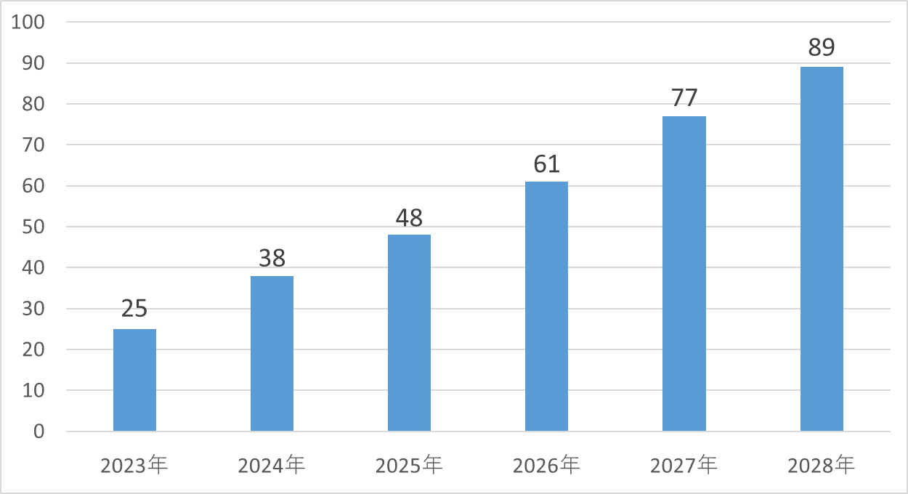

※「義務離脱者無し」と仮定した場合の推移

○臨時定員による地域枠の設置は、令和７年度（2025年度）入学分まで認める方針となっており、令和８年度（2026年度）以降も引き続き認められるよう、国に要望しますが、今後、恒久定員の枠内において地域枠の設置を行う必要があるとされた場合には、恒久定員における地域枠の設置について、府内の地域枠設置大学と協議します。

②自治医科大学卒業医師

○自治医科大学卒業医師は、より政策的に必要な分野での活躍が期待されており、産科、小児科、救急科、感染症科、精神科及び公衆衛生分野等において、大阪府知事が指定する医療機関や保健所、府庁等を中心に配属・派遣することにより、従事分野の偏在や地域偏在の対策に取り組みます。

○大阪府の入学定員枠については、引き続き３名枠となるよう、自治医科大学に対し、要望していくことに加え、大学の入学定員の123名への増員が認められるよう、令和６年度以降も引き続き、全国知事会を通じて、要望していきます。

**（２）初期臨床研修医**

**【計画終期（2026年度）までの取組】**

・大阪府独自の評価項目を活用して、研修体制が整っていると評価できる病院に募集定員を配分するなど、多くの研修医が大阪府内でよりよい研修を受けられるよう取り組みます。

・臨床研修制度の適正な実施に向け、臨床研修病院が適正な指導・管理体制等のもと研修を実施しているか、臨床研修病院への実地調査を行い確認します。

・医師偏在対策に伴う研修制度の見直し等について、国に対し要望します。

○府内で研修を受けた医師は、研修修了後も府内に定着する傾向にあるため、府内の学生や本府出身者の確保などにより、引き続き臨床研修医の確保に取り組みます。

○令和２年度に、国から権限移譲を受けた、初期臨床研修病院の指定や各病院の研修医募集定員の設定については、大阪府医療対策協議会の協議のもと、研修内容の充実や質の向上といった、より良い研修体制を確保する視点に立ち、大阪府独自の評価項目を活用して、研修体制を重視した募集定員の配分調整を行うなど、多くの研修医が大阪府内でより良い研修を受けることができるよう取り組みます。

○臨床研修制度の適正な実施に向け、臨床研修病院が適正な指導・管理体制等のもと研修を実施しているか、臨床研修病院への実地調査を行い確認します。

○都道府県別の募集定員総枠の配分については、国の権限であることから、国に対し、充実した研修環境の確保の視点に立ち、医師偏在対策に伴う研修制度を見直すとともに、医師や医療機関にとって不利とならないような偏在対策の実施や、臨床研修病院の指定等についての継続的な支援を行うよう、要望します。

**（３）専攻医**

**【計画終期（2026年度）までの取組】**

・専門医機構や国の動きを注視するとともに、シーリングのあり方等について、専門医機構や国に対し、引き続き要望します。

・他都道府県等と協議・調整し、特別地域連携枠の活用に向けた支援を行うとともに、

必要に応じ、医療機関の採用者確保に向けた広報支援を行います。

○新たな専門医制度については、専門医機構や国の動きを注視しながら、シーリングが府内の地域医療に与える影響を適宜分析するとともに、専門研修は、多くの症例を経験できる医療機関において、指導医のもとで行われるべきであるという観点から、引き続き、シーリングのあり方等について、専門医機構や国に対し要望します。

○大阪府のシーリング対象の８領域（内科、整形外科、眼科、耳鼻咽喉科、泌尿器科、放射線科、麻酔科、形成外科）について採用枠数を最大限確保できるよう、必要に応じ、各領域学会等と、専門研修プログラムの内容や研修関連施設の状況に関する情報共有・協議を行います。特に内科領域については、大阪府の医療機関での採用希望者が今後もシーリング数を大幅に超過することが見込まれることから、地域医療に影響が出ないよう、大阪府が採用数調整案をとりまとめ、医療対策協議会の意見も踏まえ、日本内科学会に意見します。

○シーリングの外枠である特別地域連携枠の活用により、府内医療機関の専攻医採用数を増加させるため、大阪府が橋渡し役として、医師不足県と協議・調整を行い、新連携候補先となる医療機関を紹介するなど府内医療機関と医師不足県の医療機関との新たな連携構築に向けた支援を行います。また、府内医療機関が募集する特別地域連携枠の採用者確保に向け、必要に応じ、医療機関における採用募集に関する広報を支援します。

**（４）大学との連携による地域医療への意識のかん養（キャリア形成卒前支援プランの充実）等**

**【計画終期（2026年度）までの取組】**

・地域枠学生や自治医科大学生にキャリア形成卒前支援プランを策定し、キャリア形成面談や病院見学等を通じ、地域医療に対する意識の涵養を図ります。

・必要に応じ、卒前支援プランを見直し、内容の充実を図るとともに、一般枠の学生も対象とし、地域医療に貢献する意欲を持つ学生のすそ野を広げることで、地域において必要な医師の確保を図ります。

・医師の養成過程において、感染症に関する教育の充実を図ります。

○地域枠設置大学や自治医科大学と連携し、地域枠学生や自治医科大学生を対象に、地域医療に対する意識の涵養を図り、学生の期間を通じて、地域医療に貢献するキャリアを描けるよう支援をすることを目的とした「キャリア形成卒前支援プラン」を策定し、キャリア形成面談や病院見学等を行います。

○キャリア形成卒前支援プランについては、大学や適用を受ける学生の意見を踏まえ、必要に応じ、適宜、見直しを行うことで内容の充実を図るとともに、一般枠の学生も対象とし、地域医療に貢献する意欲を持つ学生のすそ野を広げることで、地域において必要な医師の確保を図ります。

図表4-2-2キャリア形成卒前支援プランの例

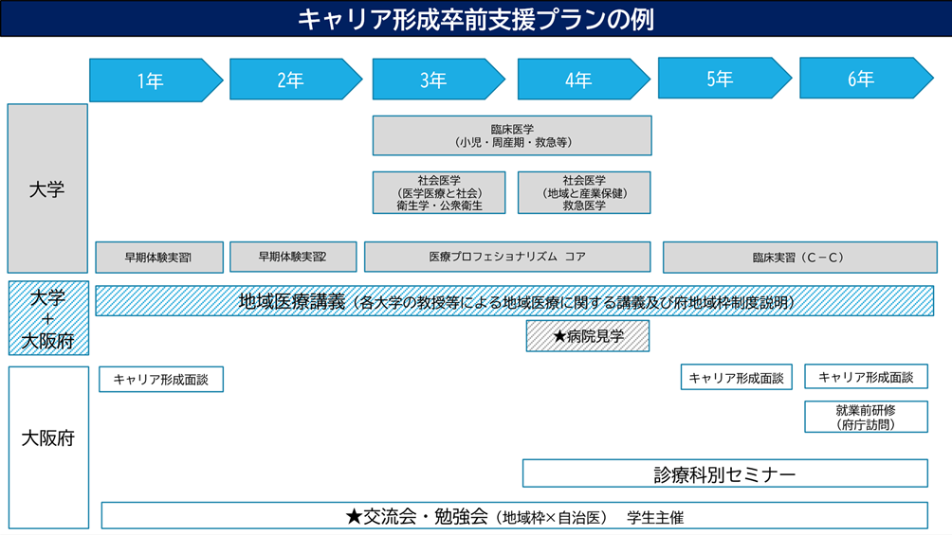

　　○大学等と連携し、大学医学部をはじめとする、医師の養成過程において、感染症に関する教育の充実を図ります。

# 第３節　医師の勤務環境改善に向けた取組

**１．勤務環境改善の支援(大阪府医療勤務環境改善支援センター等)**

**【計画終期（2026年度）までの取組】**

・令和６年４月から医師に対する時間外労働時間の上限規制が適用されることから、各地域における医療提供体制が引き続き確保されるよう、医療機関に対して、医療従事者の時間外・休日労働時間、タスクシフト・シェアなど、勤務実態を把握するための調査を実施し、その結果を踏まえて、必要な支援を行います。

・医療機関の勤務環境改善のため、勤務医の負担軽減に資する勤務医の新規雇用の経費などの補助の利用促進を行います。

・子育て世代の女性医師等の離職防止及び定着の促進を図るため、－定の要件を備えた院内保育施設に対する支援を行います。

・出産･育児等により、休職･離職した女性医師等の復職支援への取組に対して支援を行います。

**（１）医師の働き方改革に関する取組支援**

○医師の業務負担の軽減やワークライフバランスを踏まえた勤務継続に必要となる取組は、個別の医療機関の実情により、一様ではないため、医療機関として医師に対するアンケートや面談を実施するなど、きめ細かな取組が必要です。

○大阪府では、医療機関における勤務環境の改善に向けた取組を支援するために設置した大阪府医療勤務環境改善支援センターでの取組を中心に、以下のような取組を進めていきます。

・医療機関の医師労働時間短縮計画の策定・見直しや、宿日直許可取得に向けた相談対応

・全病院・有床診療所に対し、医療従事者（医師・看護師等）の時間外・休日労働時間を調査するとともに、タスクシフト・シェアに資する特定行為研修修了者の就業状況や、業務の負担を減らす好事例等の実態を併せて調査し、把握した好事例を、フィードバック（横展開）

・追加的健康確保措置の履行確保するための、勤務シフトの見直し等の相談対応や医療法第25条第1項に基づく立入検査において、未履行であると指導された医療機関のうち、支援を必要とする医療機関に対する改善に向けた支援

・地域医療において特別な役割があり、かつ過酷な勤務環境となっている医療機関の勤務環境改善のため、複数主治医制導入に関する経費や勤怠関係機器の導入経費等の補助の利用促進

○特に、長時間労働の傾向がみられる産婦人科・小児科・救急科において、これらの取組を重点的に進められるよう支援していきます。

**（２）女性医師等の離職防止と再就業支援**

○医療従事者を利用対象とする病院内保育所を運営する医療機関に対する支援等を行い、子育て世代の女性医師等の離職防止、定着支援等につなげます。

○出産や育児等の理由で一度離職した医師が復職できるようにするための再就業支援の取組である復職支援プログラムの実施について、実施医療機関を補助することで、一旦現場を離れた医師が希望に応じて復職できる体制の構築を支援します。

**（参考）その他の主な取組（地域医療介護総合確保基金）**

○引き続き、医師の確保に向け地域医療介護総合確保基金を活用し事業に取り組みます。

|  |  |
| --- | --- |
| 事業名  図表4-3-1　地域医療介護総合確保基金事業一覧(医師確保)　（令和５年度時点） | 事業概要 |
| 医療対策協議会  運営事業 | 本府において必要な医療の確保に関する事項の協議・決定及び、医療法の一部改正により、都道府県に策定が義務付けられた医師確保計画と同計画に基づく医師派遣計画の策定等を行うため医療対策協議会を運営します。 |
| 医療勤務環境  改善支援センター運営事業 | 医療機関の勤務環境改善を促進するため、医療勤務環境改善マネジメントシステム導入支援、医療勤務環境改善についての相談、取組事例の紹介、研修会等の開催等を実施します。 |
| 勤務医の労働時間短縮に向けた体制の整備に関する事業 | 勤務医の労働時間短縮を図るため、労働時間短縮のための計画を策定し、勤務環境の改善の体制整備に取り組む医療機関に対して、人材確保に関する経費等の一部を補助します。 |
| 地域医療支援  センター運営事業 | 地域医療に従事する医師のキャリア形成を支援しながらバランスのとれた医師確保を推進します。本事業の取り組みにより、救急医療・周産期医療をはじめとした医師の確保が困難な各分野の医療提供体制の充実を図ります。 |
| 地域医療確保修学資金等貸与事業 | 医師の偏在（地域偏在や診療科偏在）を解消するため、将来、地域医療に貢献する意志のある医学生（地域枠）に対し修学資金等を貸与します。 |
| 産科医分娩手当  導入促進事業 | 周産期医療を実施する医療機関及び医師等の確保を図るため、地域でお産を支える産科医等に対して支給する手当やNICUにおいて新生児医療に従事する医師に対して支給する手当等の一部を補助します。 |
| 女性医師等就労  環境改善事業 | 医療機関が実施する「医師の勤務環境の改善への取組」や「出産・育児・介護等により、休職・離職した女性医師等の復職支援への取組」にかかる経費の一部を補助します。 |
| 院内保育所施設  整備事業 | 医療従事者の乳幼児を預かる府内病院内保育所の新築、増改築または改修に要する費用の一部を補助します。 |
| 院内保育所運営費補助事業 | 病院内保育所設置者に対し、保育士等の人件費の一部を補助します。 |

施策・指標マップ

施策・指標マップ

目標値一覧

目標値一覧